CE2
Nom : ......................... Prénom : ................... Date : ........................
ORTHOGRAPHE accords n°1 : singulier/pluriel

Compétences | Score
Raisonner pour résoudre des problèmes d’accords (singulier et pluriel) | /10

Recopie et complète chaque nom en partie effacé en faisant attention au singulier et au pluriel
/10

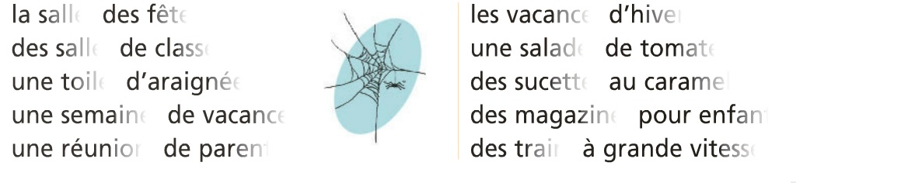

CE2
Nom : ......................... Prénom : ................... Date : ........................
ORTHOGRAPHE accords n°1 : singulier/pluriel

Compétences | Score
Raisonner pour résoudre des problèmes d’accords (singulier et pluriel) | /10

Recopie et complète chaque nom en partie effacé en faisant attention au singulier et au pluriel
/10

